机智云串口调试助手使用指南

机智云

编制人 | 黄海江 | 审核人 |  | 批准人
产品名称 |  | 产品型号 |  | 文档编号
会签日期 |  |  | 版本 | 1.0

修订记录

修改时间 | 修改内容 | 版本 | 修改人 | 备注
2017.9.19 | 创建目录 | 1.0 | 黄海江 | 新功能介绍

概述
XPG串口调试助手是机智云设备开发的强力助手，拥有双串口调试、模拟MCU、模拟gagent、效验和计算、二维码生成等功能。双串口转发功能可以让开发者清晰地看到模组和MCU之间的命令交互并加以调试，迅速找出问题；模拟MCU功能可以在设备尚未开发完的同时开发APP，缩短开发周期，另外可以用于验证模组的可用性等；模拟gagent功能可以一键模拟模组，方便排除和确诊MCU问题。

机智云串口工具的基本功能：
- 双串口转发
- 模拟MCU
- 模拟gagent
- 小工具

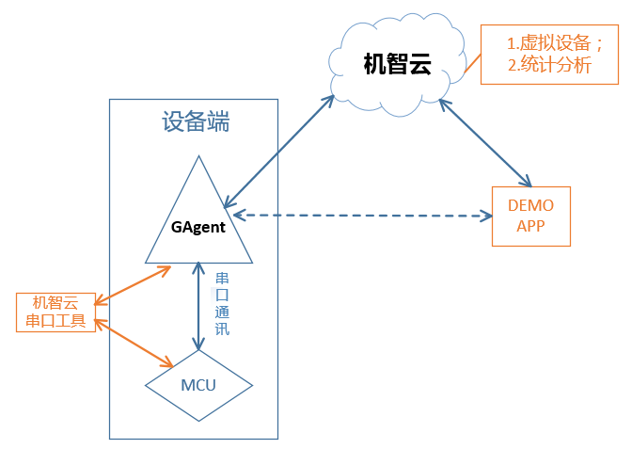

双串口调试
适用范围：
MCU和wifi模块连起来不能正常工作。
使用目的：
抓取wifi模块和MCU之间的命令交互，找出不能正常工作的原因。
实物图：
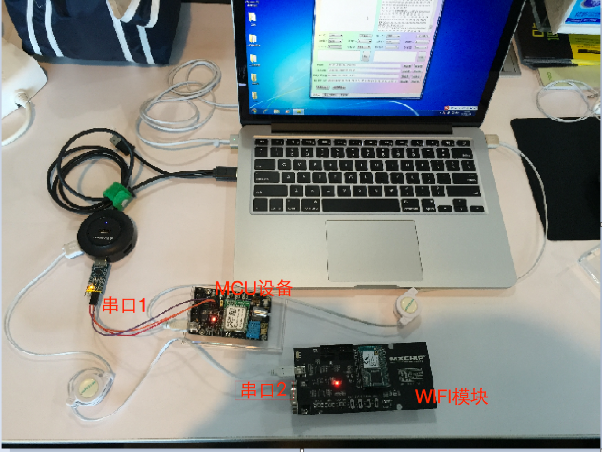

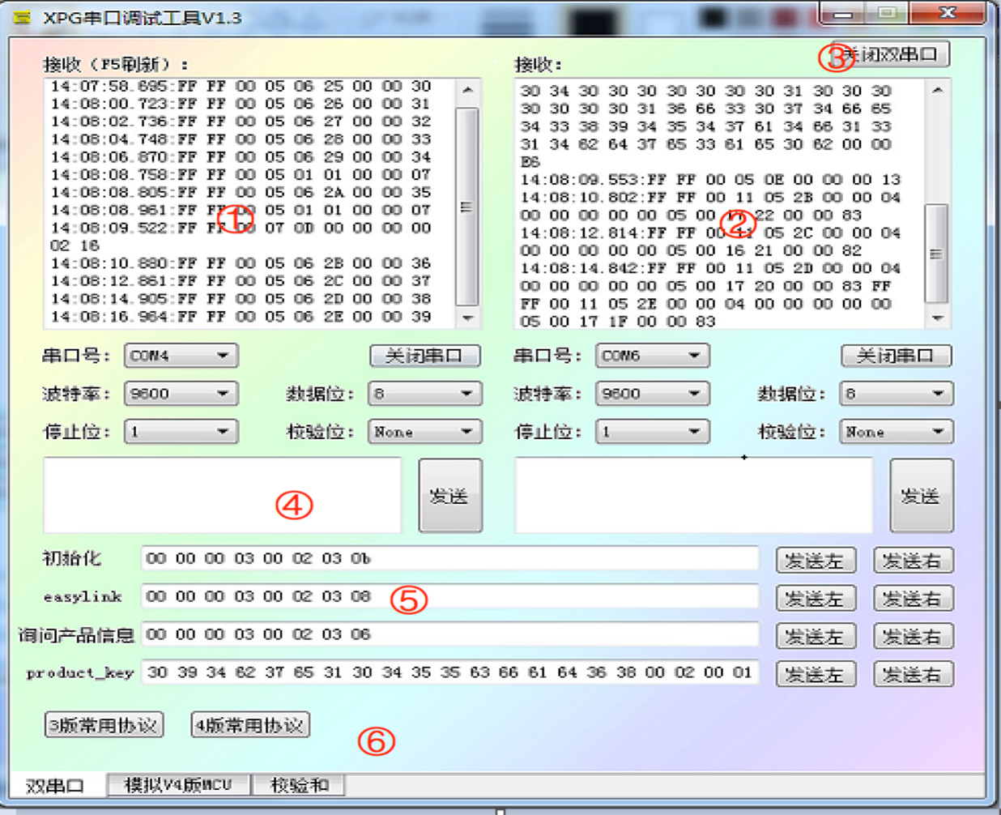

使用方法：
- wifi模块与mcu通过串口连接，把wifi模块的tx与USB串口的rx连接，选择打开wifi模块对应的COM口就可以读取到wifi模块发送的串口数据。（见图中①）
- 把MCU的tx接到USB串口的rx，选择打开MCU设备对应的COM口就可以读取到MCU设备发送的串口数据。（见图中②）
- 在界面的右上方有一个关闭双串口按钮，点击后两个串口之间的数据就不会进行转发了。（见图中③）
- 下方有发送数据窗口，可以在随时发送串口数据给wifi模块或MCU设备。（见图中④）
- 常用协议用于快速发送指令，功能上和上方的发送数据窗口一样，点击发送左则发送到左边的串口，点击发送右则发送到右边的串口。（见图中⑤）可以点击下面的3版常用协议和4版常用协议来切换。（见图中⑥）

模拟MCU
适用范围：
- 只有wifi模块，但MCU设备尚在开发中
- 想了解V4版wifi模块和MCU串口通信流程
- 结合DEMO APP 快速了解产品开发流程，熟悉机智云平台。
- 测试WIFI模组能否正常工作
使用目的：
了解 wifi模块和MCU串口通信协议，加快MCU开发流程，验证模组可用性等。
使用方法：
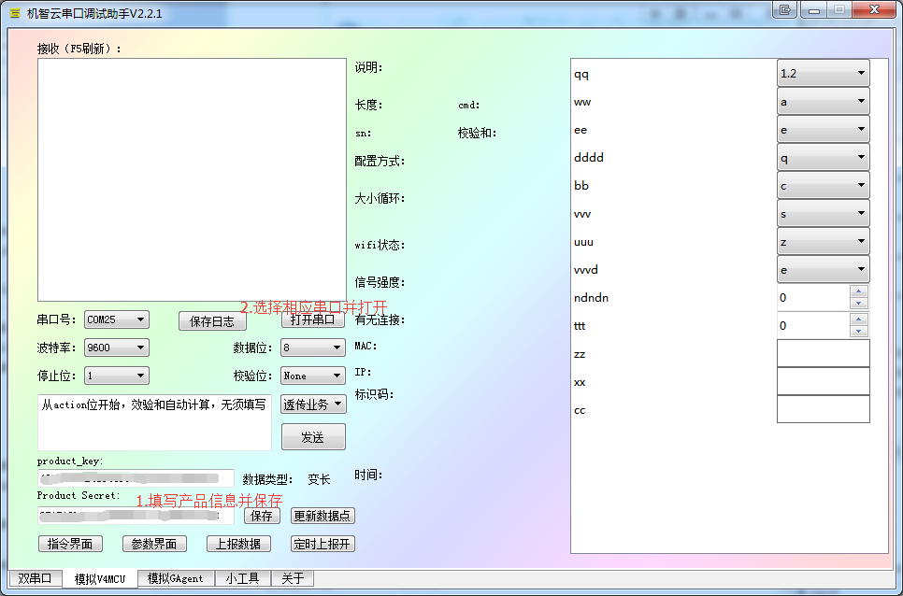
- 如上图所示，配置产品基本信息： Product Key和Product Secret可以在开发者中心的“基本信息”栏目中查看，
- 信息填写完毕后点击“保存”按钮后，串口助手会自动下载该产品的数据点信息和数据类型（电脑需要联网）。
- 下载DEMO APP （http://site.gizwits.com/zh-cn/developer/resource/demo_app?protoc=WIFI）
- 把wifi模块连到电脑上，选择相对应COM口打开，串口工具就会自动给wifi模块做指令应答，例如：串口工具应答WiFi模组的心跳指令、询问产品设备信息指令。
- 然后可以对模组下发配网指令，使模组进入airlink模式
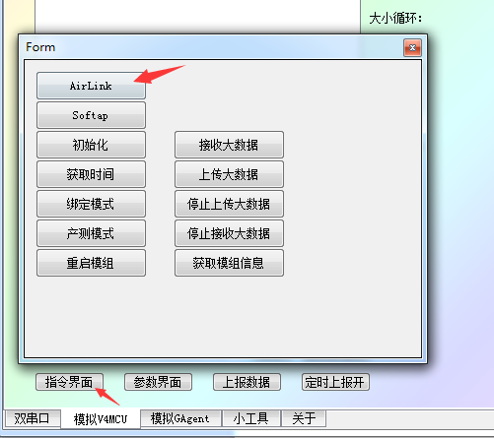

- 打开DEMO APP，进入配网界面并选择对应的模组。
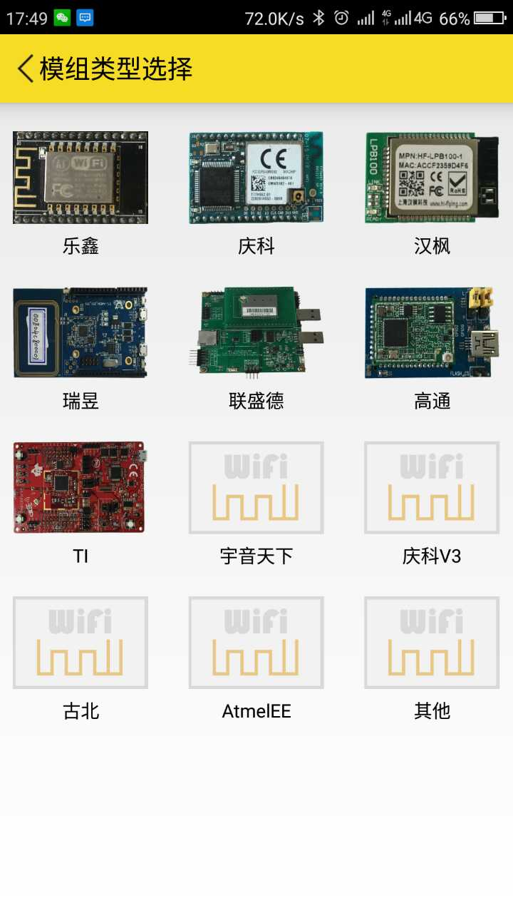
- 配网成功后，DEMO APP进去控制界面，下发命令，WiFi模组收到下发的数据点命令后，转发给串口工具，串口工具右边数据点的值相应发生变化。
- 状态上报可以在右方数据点列表的框内修改值，然后点击“上报数据”按钮，DEMO APP收到数据后，控制界面相应发生变化；同时提供了定时上报的功能，上报间隔可以在“参数设置”界面填写。
- 在串口工具上点击每一条指令，可以在中间的位置看到该条指令的意思和分析。
- 如果网上数据点做了更新，可以点击下方更新数据点来刷新右边窗口的数据点列表。
- 其他功能介绍
- 指令界面：
- Airlink：命令模组进入airlink模式（仅使用与WIFI模组）
- Softap：命令模组进入softap模式（仅使用与WIFI模组）
- 初始化：命令模组进行恢复出厂设置
- 获取时间：获取当前时间和时间戳
- 绑定模式：命令模组进入局域网可绑定模式（仅使用与WIFI模组）
- 产测模式：命令模组进入产测模式（仅使用与WIFI模组）
- 重启模组：命令模组进行重启操作
- 接收大数据：收到模组发起MCU OTA的命令时（详见通信协议中0x19命令），需要发送该指令确认MCU已经进行OTA文件接收状态。
- 停止接收大数据：在OTA等大数据接收中途，可以发送该指令，命令模组取消数据发送，例如中途取消OTA操作等。
- 上传大数据：模拟MCU向模组发起文件上传操作，目前只支持bin文件。
- 停止接收大数据：在大数据上传中途，可以发送该指令，告知模组取消数据接收。
- 获取模组信息：发送该指令可以获取模组的MAC地址、软硬件版本号、基站信息（仅支持GPRS模组）等信息，详见通信协议。

- 参数设置：
- 硬件版本号：模拟MCU的硬件版本号
- 软件版本号：模拟MCU的软件版本号
- 上报间隔：开启数据定时上报时使用的上报频率
- OTA分片大小：进行MCU OTA时接收的每个分片大小
- 可绑定时间：WIFI模组进行局域网绑定时从发送“绑定模式”后允许APP进行绑定的时间，当该值为0时，默认永久可绑定。
- 环境：下载产品数据点信息时需要用到，默认为site.gizwits.com（国内）。
- 模组类型：分为WIFI和GPRS两类，当选择GPRS时会屏蔽一些GPRS模组无法使用的指令，如：配网、绑定、产测等。
- 设备类型：分为单品（normal）和中控（central），默认为normal，非中控设备请勿更改。
- 传输方式：进行模拟MCU OTA时，选择的文件类型，有bin和hex两种，请与官网上上传的OTA文件类型一致，否则可能造成错误。

- 透传业务数据/自由组包发送：
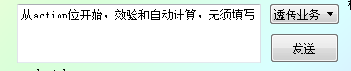
在填写产品信息上方的预留了一个可以自行组包给WIFI发送数据的发送框
- 透传业务指令：选择该选项时，发送的数据默认为FF FF XX XX 05.........XX，也就是包头、长度字节、cmd和效验和不需要用户自行填写，只需填写从action位开始的业务数据即可，例如要发送“FF FF 00 09 05 01 00 00 14 00 00 00 23 ”时，只需要发送“01 00 00 14 00 00 00”。
- 自由组包指令：当选择该选项时，软件不会对用户的数据做任何处理，所以发送的数据需要自行组包，例如要发送“FF FF 00 09 05 01 00 00 14 00 00 00 23 ”时，需要发送“FF FF 00 09 05 01 00 00 14 00 00 00 23”。
- 保存日志：
点击该按钮后可以自行选择文件夹位置，导出通信日志窗口的内容到文件中。
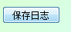

模拟GAgent
适用范围：
- 没有wifi/gprs模块，MCU正在开发调试中
- 想了解V4版wifi模块和MCU串口通信流程
- 结合DEMO APP 快速搭建产品开发流程，熟悉机智云平台。
- 测试MCU是否能正常工作
使用目的：
了解 wifi模块和MCU串口通信协议，加快MCU开发流程，验证MCU可用性等，下文中的“模拟gagent”简称为模组。
使用方法：
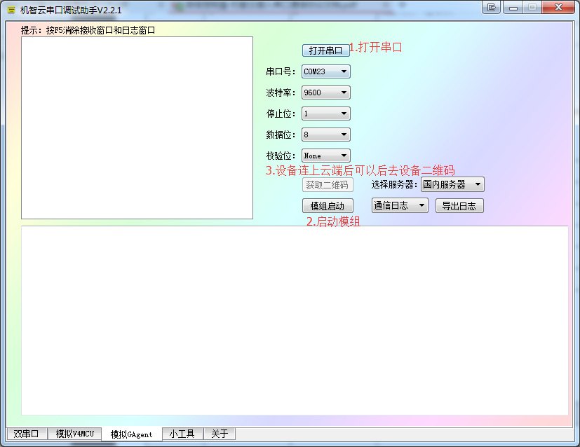
- 把MCU连到电脑上，选择相对应COM口打开。
- 点击“启动模组”，模组启动后会自动发送0x01命令，当收到模组回复的0x02命令后，模组就会自动去检查OTA和登陆云端
- 当模组检查到MCU需要OTA时会向下载该升级文件然后向MCU发起OTA请求
- 如果不需要OTA，设备会直接登陆云端，当成功登陆云端后，可以点击“获取二维码”按钮，获取到该设备的二维码，然后可以使用demo app通过扫描二维码绑定设备。
- app绑定成功后就可以对设备下发控制指令，模组会把接收到的指令进行重新组包并通过串口发送到MCU。
- MCU上报的数据也会通过模组转发到云端和APP。
- 导出日志：可以选择把通信日志或模组运行日志导出到文件中。
PS：目前模拟gagent支持正常模组的大部分功能，包括mcu ota和大数据上传等，由于不具备局域网功能，整体功能与GPRS模组相似。

小工具
适用范围：
- 效验和计算
- 二维码生成
- Signature生成
使用目的：
提供方便开发和测试的小工具。
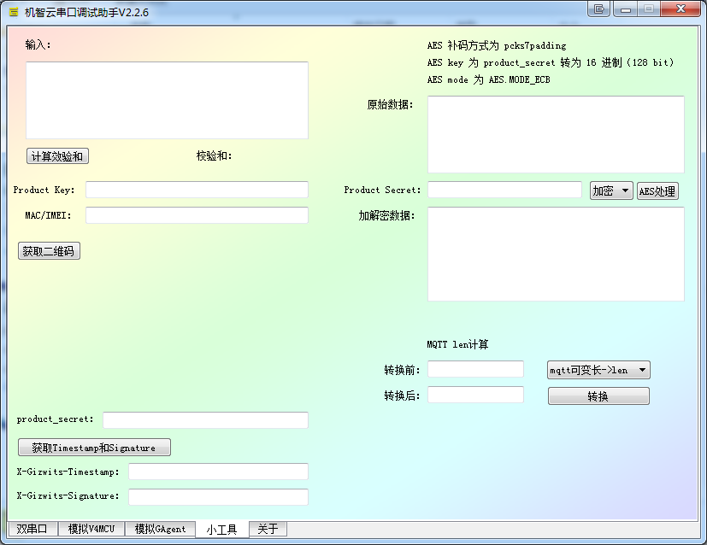
使用方法：
- 效验和计算：输入内容不包括包头和效验和，例如想验证“FF FF 00 09 05 01 00 00 14 00 00 00 23 ”这段数据的效验和是否正确，可以在输入框中输入“00 09 05 01 00 00 14 00 00 00”，然后点击计算，界面就会出现正确的效验和的值。
- 获取二维码：这里是生成绑定设备使用的二维码，供APP绑定GPRS等没有局域网功能的模组，输入Product Key和MAC/IMEI后点击获取二维码，稍候便会在下方生成设备所对应的二维码。
- 获取Timestamp和Signature：这是在使用open api根据mac接口绑定设备接口中需要填写的参数，这里提供快速计算方便开发者进行调试，填写Product Secret后点击按钮即可生成Timestamp和对应的Signature。参考公式：lower(md5(product_secret + timestamp))
- AES加解密：可对设备进行加密注册时和provision的aes数据加解密；
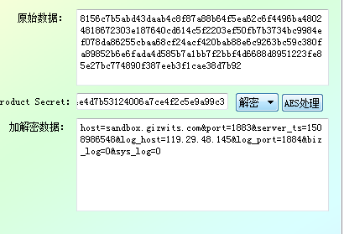
- MQTT len长度转换：可实现mqtt的可变长度转换为正常的长度和正常的长度转为mqtt可变长度：
